师宗县中医医院2025年上半年公开招聘编制外

人员综合成绩及进入体检人员名单公告

根据《师宗县中医医院2025年上半年公开招聘编制外人员公告》，本次招聘受师宗县中医医院纪检监察办全程监督，现将本次招聘综合成绩及进入体检人员名单进行公告。

若考生对本人的成绩有异议，可于2025年5月23日17:00前向师宗县中医医院院务办提出书面查分申请，逾期不再受理，联系电话：0874-5758599。按综合成绩由高到低排名，确定9名考生进入体检环节。体检及考察时间另行通知，请进入体检的考生确保通信畅通，考生不按规定时间参加体检视为自动放弃，一切责任考生自负，如因个人原因导致不能进入下一阶段的，请在5月21日前向医院告知放弃。
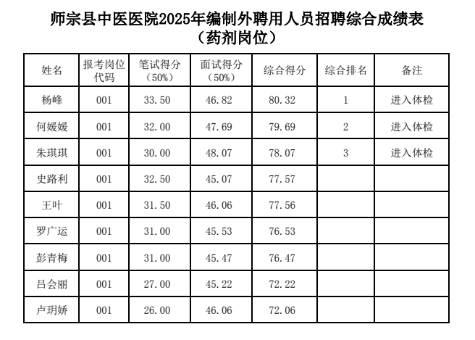

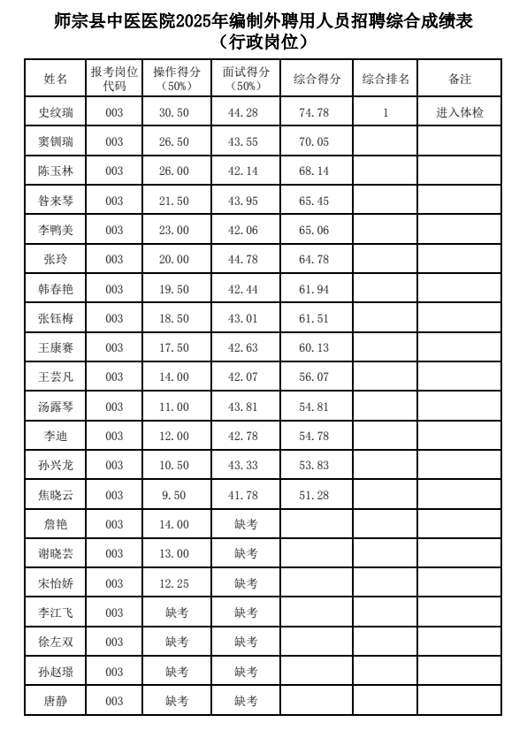

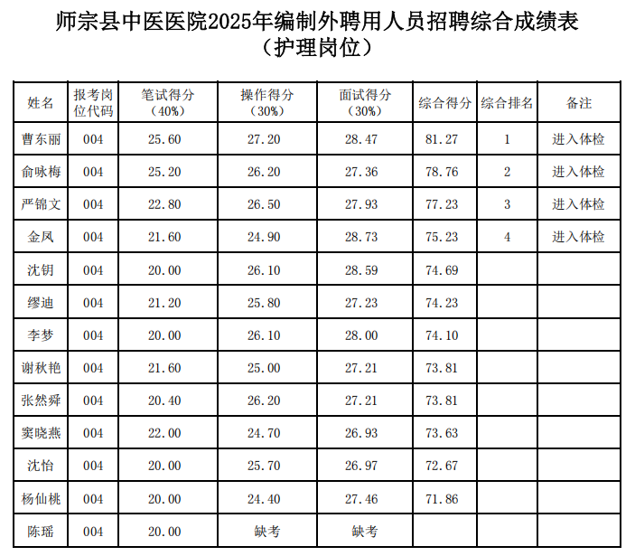

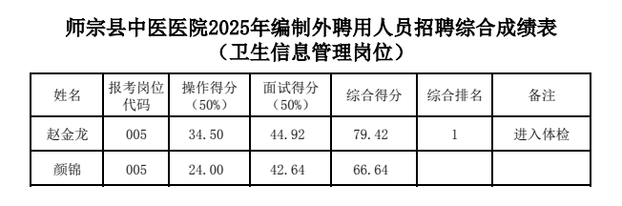

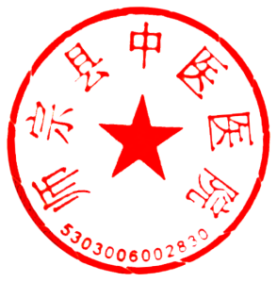
师宗县中医医院
2025年5月20日

